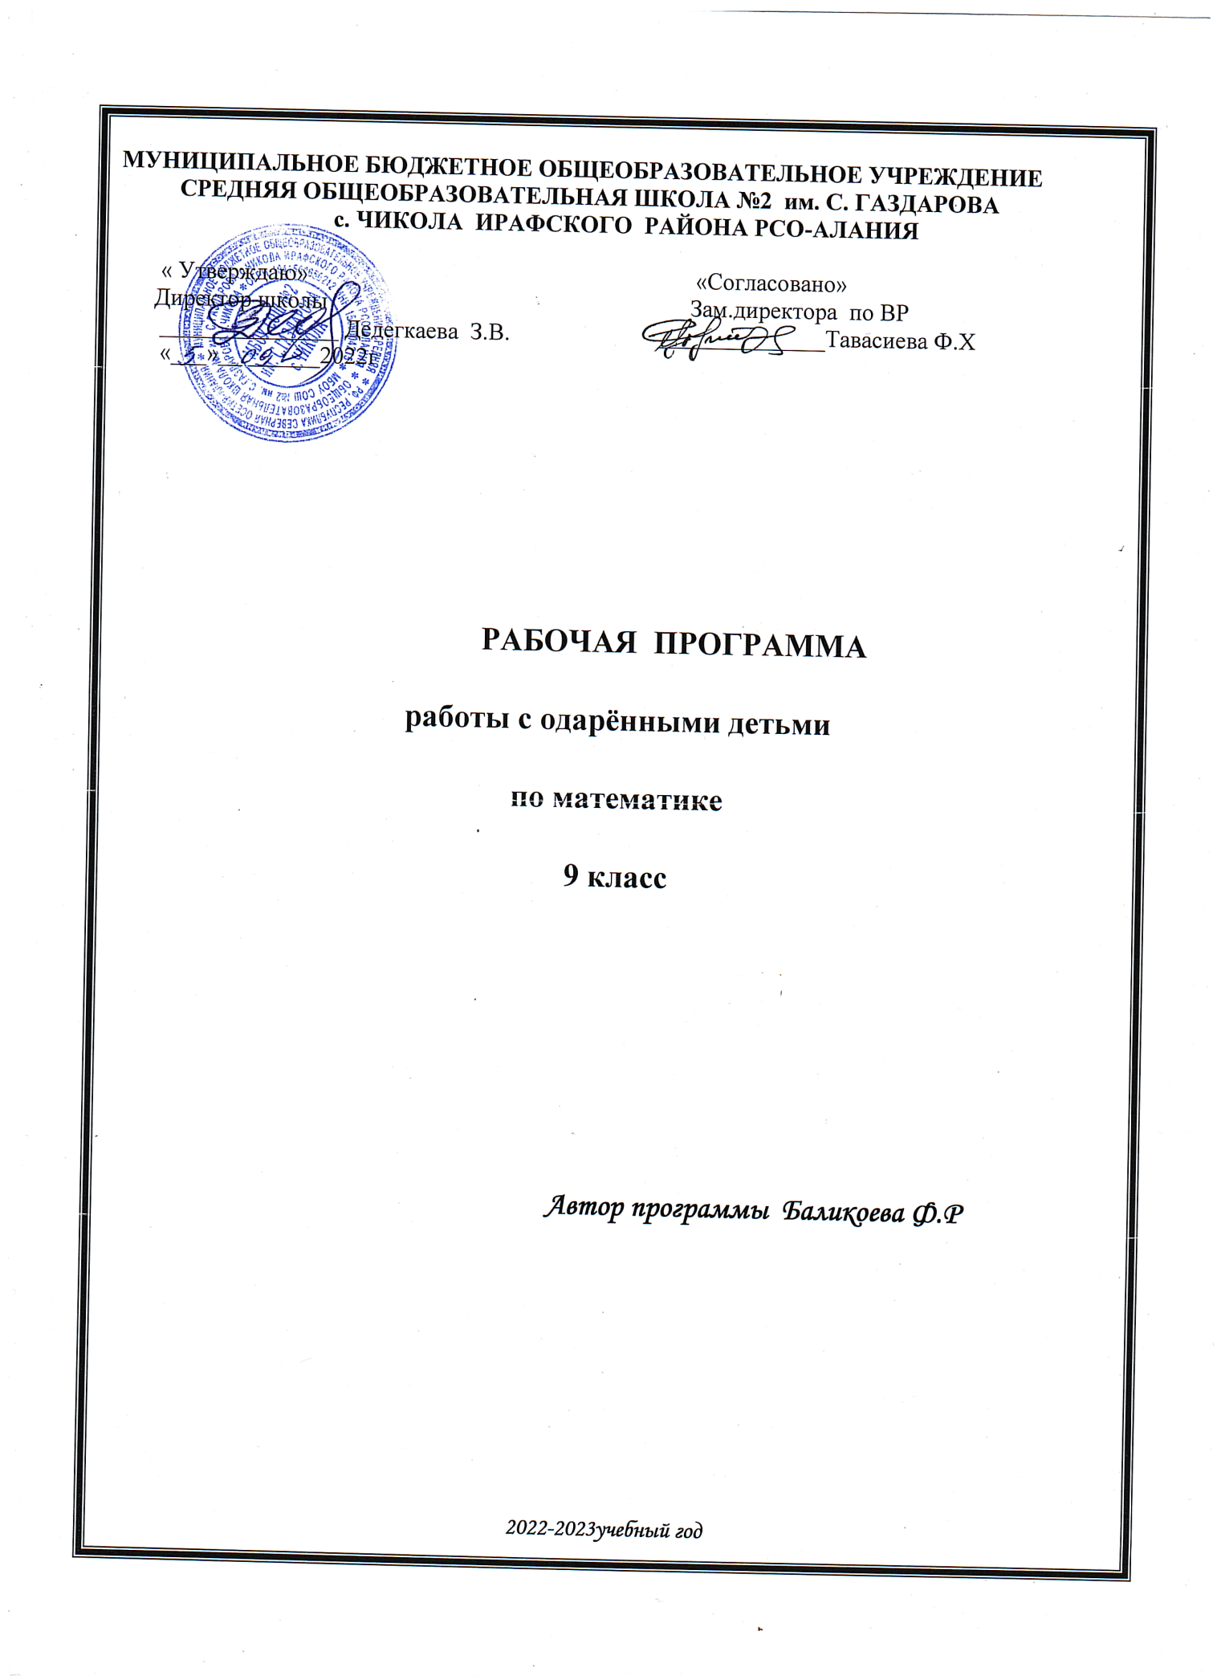

**1.Пояснительная записка**

Требование современного общества к образованию - предоставление возможности школьнику выстраивать индивидуальные образовательные маршруты, удовлетворяющие интересы и потребности каждой личности. Общеобразовательные программы не всегда способны удовлетворить эти запросы и потребности. Курс «Математика, интеллект и творчество» рассчитан на учащихся, желающих повысить свой уровень знаний по математике, выработать умения решать задачи повышенного уровня сложности.

Основная задача обучения математике в школе - обеспечить прочное и сознательное овладение учащимися системой математических знаний и умений, необходимых в повседневной жизни и трудовой деятельности каждому члену современного общества. Федеральный государственный стандарт основного общего образования предъявляет новые требования к результатам освоения обучающимися основной общеобразовательной программы. При этом необходимо уделять особое внимание психолого-педагогической поддержке одаренных детей, ранней диагностике интеллектуальной одаренности, усилить научно-методическое сопровождение по данному направлению, исходя из принципа: каждый ребенок от природы одарен по-своему.

Учащиеся 9 –ых классов : Дедегкаева Нелли, Кертанова Дзерасса проявляют повышенный интерес к математике, и хотели бы изучать математику на повышенном уровне. Для этого необходимо познакомить учеников с некоторыми темами и задачами элементарной математики, которые не входят в программы школьных курсов, но известны как классические задачи математики. Кроме этого, предложить стандартные методы (их существует немного) решения некоторых типов олимпиадных задач. А так же необходимо создать условия для формирования учебно-информационных умений, собственного стиля мышления.

Однако для реализации поставленных целей и задач одних уроков математики недостаточно и появилась необходимость создания программы данного курса. Устойчивый интерес к математике (данные психологических исследований) начинает формироваться в 14 -16 лет. Значимость этого курса заключается в перспективном обеспечении сформированности устойчивого познавательного интереса к предмету и компетентности в сфере познавательной деятельности.

**Цели программы:**

Создание условий для интеллектуального развития учащихся и формирования ценностно-смысловых компетенций школьников, с ориентацией на построение индивидуального образовательного маршрута.

**Задачи программы:**

* + развитие психических познавательных процессов: мышления, восприятия, памяти, воображения у обучающейся на основе развивающего предметно-ориентированного тренинга;
  + формирование учебно-интеллектуальных умений, приемов мыслительной деятельности, освоение рациональных способов её осуществления на основе учета индивидуальных особенностей обучающейся;
  + формирование собственного стиля мышления;
  + формирование учебно-информационных умений и освоение на практике различных приемов работы с разнообразными источниками информации;
  + освоение приемов и методов решения творческих задач для подготовки к участию в олимпиадах и конкурсах;

Программа имеет практико–ориентированный характер, так как 80% времени отведено на освоение приемов и способов деятельности, и состоит из четырех блоков.

В процессе освоения содержания программы ее результативность предполагается проверять с помощью диагностик: психологических и педагогических тестов, наблюдения, анкетирования.

В результате изучения курса учащиеся должны:

**знать/понимать:**

* **нестандартные методы решения различных математических и творческих задач: разрешение противоречий, метод от противного, мозговой штурм, контрольные вопросы, синектики;**
* **логические приемы, применяемые при решении текстовых задач;**
* способы планирования и проведения наблюдений и исследований;
* способы чтения, структурирования, обработки и представления учебной информации.

**Уметь:**

* решать олимпиадные задачи;
* решать задачи с элементами теории множеств и математической логики;
* решать задачи прикладной направленности и проводить оценку явлений и событий с разных точек зрения;
* работать с различными источниками информации, представлять информацию в различных видах;
* проводить наблюдения, измерения, планировать и проводить опыт, эксперимент, исследование, анализировать и обобщать результаты;
* работать с программой «Живая геометрия», различными источниками информации.

В результате изучения курса учащиеся **получат возможность:**

* улучшить результативность участия в творческих конкурсах и математических олимпиадах;
* успешно усваивать новые знания, умения и компетентности, включая самостоятельную организацию процесса усвоения;
* подготовиться к сдаче ОГЭ по математике.

**2. Содержание программы**

**1. Развитие интеллектуальных умений. Олимпиадные задачи**

***Цель*** *– развивать логическое мышление, учить решать нестандартные задачи, готовить учащихся к участию в различных этапах всероссийской олимпиады школьников по математике, к участию в «Кенгуру 2023» .*

**Теория:** Олимпиадные задачи, их особенности. Методы решения творческих задач. Математические софизмы, фокусы и головоломки на плоскости. Элементы теории множеств и математической логики. Логические задачи. Поиск закономерностей. Головоломки в картинках. Абсолютная величина.

**Практическая часть:** Тренинг внимания, зрительной памяти, диагностика творческих способностей, решение нестандартных, олимпиадных задач; мозговой штурм, эвристические беседы.

1. **Учимся мыслить творчески. Алгебраические задачи**

***Цель****–научить решать задачи практического характера по алгебре, анализировать решенную задачу, формулировать выводы по ней, подготовка к ОГЭ и ЕГЭ по математике.*

**Теория:** Творчество. Методы решения творческих задач. Приемы развития воображения. Задачи на равномерное движение, на расход материалов и денежных средств. Решение задач с помощью уравнений и системы уравнений. Решение задач на проценты. Решения задач по теории вероятностей. Оценка явлений и событий с разных точек зрения. Из жизни великих людей. Секреты и методы творчества.  
**Практическая часть:** диагностика пространственного воображения, решение задач прикладной направленности **с** помощью уравнений и систем уравнений. Задачи « Проценты в нашей жизни». Решение задач из сборников для подготовки к ОГЭ и ЕГЭ по математике.

1. **Методы решения творческих задач. Практическая геометрия**

***Цель****–научить решать задачи практического характера по геометрии, анализировать решенную задачу, формулировать выводы по ней, подготовка к ОГЭ и ЕГЭ*

**Теория:** Методы решения изобретательских задач, способы планирования и проведения наблюдений и исследований. Решение задач с использованием свойств треугольника, «Геометрия в лесу», «Геометрия у реки», «Геометрия в открытом поле». Решение задач по нахождение площади, объёма. Геометрические построения. Решение старинных задач.

**Практическая часть:** диагностика уровня интеллектуального развития, решения задач прикладной направленности по геометрии, используя различные способы. Решение изобретательских задач.

1. **Учимся работать с информацией. Живая геометрия**

***Цель****–научить работать на компьютере с программой «Живая геометрия», создавать интерактивные чертежи, а также выполнять различные измерения. Научить различным способам представления информации.*

**Теория:** Роль информации в жизни человека. Представление информации в различных видах. Ознакомление с окном программы. Освоение инструментов программы Построение отрезка, середины отрезка, лучей, прямых, пересечений. Построение и измерение углов. Построение биссектрисы угла. Построение многоугольников и окружностей. Построение рисунков по заданным координатам. Итоговая диагностика интеллектуального развития учащегося.

**Практическая часть:** решение задач с элементами построения. Выполнение   орнаментов и рисунков. Операции с файлами и каталогами. Выполнение собственной работы по представлению информации.

**Учебно-тематический план.**

**(1 час в неделю, всего 35 часов)**

|  |  |  |
| --- | --- | --- |
| **№п\п** | **Тема** | **кол-во часов** |
|  | Олимпиадные задачи | 9 часов |
|  | Алгебраические задачи | 11 часов |
|  | Практическая геометрия. | 10 часов |
|  | Информация. Живая геометрия. | 4 часа |
|  | Всего | 34часа |

**Структура занятий и аппарат контроля.**

Предметно-ориентированный тренинг - это система развивающих занятий, направленных на развитие приемов и способов мыслительной деятельности. Содержанием занятий являются задачи и упражнения, связанные с учебным материалом, изучаемым в основной школе. Содержание занятий способствует развитию аналитико-синтетических способностей, формированию таких приемов и способов умственной деятельности, как сравнение, классификация, обобщение, поиск закономерностей, а так же гибкости и критичности мышления и других интеллектуальных качеств личности.

Формы занятий должны быть разнообразными и включать в себя следующие этапы: мотивацию, целеполагание, планирование, действие по реализации плана, самоконтроль, самоанализ, самооценку, оценку эксперта(диагностику), коррекцию. Мотивация будет устойчивой, если она ориентирована на успех, новоизменения в мышлении, приобретении новых умений, способов деятельности. Направленность на достижение успеха стимулирует активность личности ребенка. Сохранение устойчивой мотивации способствует соблюдение следующего принципа: по мере того как ребенок овладевает какими-то навыками, приобретает новые умения, задания должны усложняться.

Целеполагание в обучении - это установление учеником и учителем главных целей и задач обучения на определенных этапах занятия. Оно необходимо для планирования действий в соответствии с уровнем развития ребенка. Каждое занятие ориентировано на формирование определенных учебно-интеллектуальных, учебно-информационных умений, т.е. на достижение какой- то цели. Учитель совместно с учеником составляет план действий и организует деятельность учащегося, включающую разминку, мозговую гимнастику, тренинги, задачи на смекалку, логико-поисковые задания и др.

Проводимые занятии носят безоценочный характер, поэтому очень важно научить осуществлять самоанализ при выполнении диагностических тренингов; постоянно проводить самоконтроль, сверяя свой вариант ответа с эталоном; осуществлять самооценку успешности: не знала- узнала, не умела- научилась, не понимала- поняла и т.д.

Для создания ситуации успеха на занятиях большое значение имеет оценка учителя, которая реализуется в виде поощрения, похвалы, поддержки, помощи. При этом нужно иметь в виду, что на первых порах важно поощрять саму деятельность, а не ее результат, и сравнивать результаты одного учащегося только с самим собой.

Необходимым элементом занятий является этап диагностики, который осуществляется через диагностические тренинги. Ученик имеет возможность осуществить самопроверку и самоанализ своих достижений и выявить уровень освоения тех или иных умений, что в конечном счете ведет к исчезновению боязни ошибочных шагов, снижению уровня тревожности и необоснованного беспокойства.

При отборе содержания курса учитывались следующие принципы:

* Принцип усиления прикладной направленности обучения.
* Принцип систематичности и последовательности.
* Принцип доступности. Принцип вытекает из требований учета возрастных особенностей учащихся.
* Принцип сознательности, активности, самостоятельности и прочности усвоения. Содержание курса и способ подачи материала требует осмысленного и творческого подхода к изучаемому. Данный принцип заключается в целенаправленном активном восприятии изучаемых явлений, их осмыслении, творческой переработке и применении.
* Принцип наглядности.
* Принцип индивидуального подхода к учащимся.

В процессе занятий систематическое использование исследовательского метода обеспечивает усиление научного содержания. Применение этого метода способствует формированию у учащейся целого ряда качеств исследователя (целеустремленность, самостоятельность, дисциплинированность, активность и др.), которые затем пригодятся в любом виде деятельности.

Важное  место на занятиях курса по математике занимает самостоятельная работа обучающейся с различными источниками информации.

**Календарно - тематическое планирование**

|  |  |  |  |
| --- | --- | --- | --- |
| № п\п | Содержание занятий | Количество часов | Дата |
|  | 1. **Олимпиадные задачи** | **10часов** |  |
| 1 | Олимпиадные задачи, их особенности. | 1 час |  |
| 2 | Математические софизмы, фокусы и головоломки на плоскости. Тренинг внимания. | 1 час |  |
| 3 | Простейшие преобразования графиков.  Диагностика творческих способностей. | 1 час |  |
| 4 | Элементы теории множеств и математической логики. | 1 час |  |
| 5 | Системы уравнений и методы их решения. Тренинг зрительной памяти. | 1 час |  |
| 6 | Головоломки в картинках. Задания Ломоносовского турнира. | 1 час |  |
| 7 | Судоку. Японская головоломка. Задания клуба «Кенгуру» | 1 час |  |
| 8 | Абсолютная величина. | 1 час |  |
| 9, 10 | Логические задачи. Поиск закономерностей. | 1 час |  |
|  | 1. **Алгебраические задачи** | **11 часов** |  |
| 10 | Творчество. Методы решения творческих задач. | 1 час |  |
| 11 | Задачи на равномерное движение. Приемы развития воображения. | 1 час |  |
| 12 | Задачи на расход материалов и денежных средств. | 1 час |  |
| 13 | Решение задач с помощью уравнений | 1 час |  |
| 14 | Решение задач на проценты | 1 час |  |
| 15 | Старинные задачи. Тренинг воображения. | 1 час |  |
| 16 | Решения задач по теории вероятностей. | 1 час |  |
| 17 | Решение задач с помощью системы уравнений. | 1 час |  |
| 18 | Оценка явлений и событий с разных точек зрения.  Диагностика пространственного воображения. | 1 час |  |
| 19 | Классические задачи | 1 час |  |
| 20 | Из жизни великих людей. Секреты и методы творчества. | 1 час |  |
|  | 1. **Практическая геометрия** | **10 часов** |  |
| 21 | Простейшие геометрические задачи.  Диагностика уровня интеллектуального развития. | 1 час |  |
| 22 | Геометрия в лесу. Геометрия у реки.  Решение задач. | 1 час |  |
| 23 | Геометрия в открытом поле. Площадь участка. | 1 час |  |
| 24 | Геометрия в дороге. Решение задач. | 1 час |  |
| 25 | Походная тригонометрия без формул и таблиц. | 1 час |  |
| 26 | Методы решения изобретательских задач. Практикум изобретателя. | 1 час |  |
| 27 | Большое и малое в геометрии. Геометрическая экономия. | 1 час |  |
| 28 | Геометрические построения. | 1 час |  |
| 29 | Способы планирования и проведения наблюдений и исследований в геометрии. | 1 час |  |
| 30 | Подготовка исследовательской работы для участия в НПК. | 1 час |  |
|  | 1. **Информация.**   **Живая геометрия** | **4 часов** |  |
| 31 | Роль информации в жизни человека. Представление информации в различных видах. Компьютерный практикум. | 1 час |  |
| 32 | Освоение инструментов программы «Живая геометрия». Построение рисунков по заданным координатам. Орнаменты и рисунки. | 1 час |  |
| 33 | Выполнение собственной творческой работы | 1 час |  |
| 34 | Итоговое диагностическое тестирование. | 1 час |  |

**Литература**

1. Н.А. Криволапова «Внеурочная деятельность. Программа развития познавательных способностей учащихся».М. «Просвещение». 2012
2. Н.А. Криволапова «Внеурочная деятельность. Сборник заданий для развития познавательных способностей учащихся5-9 классы». М. «Просвещение». 2013
3. А.Р.Рязановский, Д.Г. Мухин «Математика. ОГЭ. Теория вероятностей и элементы статистики». М.«Экзамен» 2015
4. Я.И. Перельман «Занимательная арифметика». М. Изд. «Астрель» 2007
5. Я.И. Перельман «Занимательная геометрия».М. Изд. «Астрель» 2012
6. Я.И. Перельман «Живая математика». М. Изд. «Наука», 1974г.
7. Бэйфэнг Л. «Китайские головоломки» М. Изд « Эскимо» 2006г.
8. А.М. Абрамов «Методика факультативных занятий в 7-11 классах». М. «Просвещение» 2001г.